5.Hafta 19-23
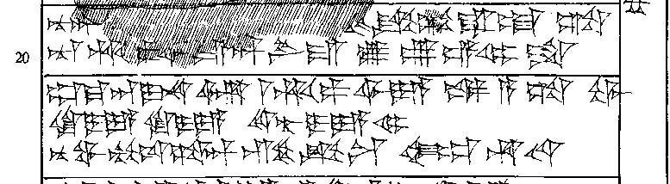
19 nu ⌈^{d}⌉[i-na-ra-aš _ (_) ^{URU}z]i-ig-ga-ra-at-ta pa-it
20 nu ^{m}ḫu-u-⌈pa-ši-ya⌉-an LÚ.U₁₉.LU ú-e-mi-et
21 UM-MA ^{d}i-na-ar ^{m}ḫu-u-pa-ši-ya ka-a-ša-wa
22 ki-i-ya ki-i-ya ut-tar i-ya-mi
23 nu-wa-mu-uš-ša-an zi-ik-ka₄ ḫar-ap-ḫu-ut

